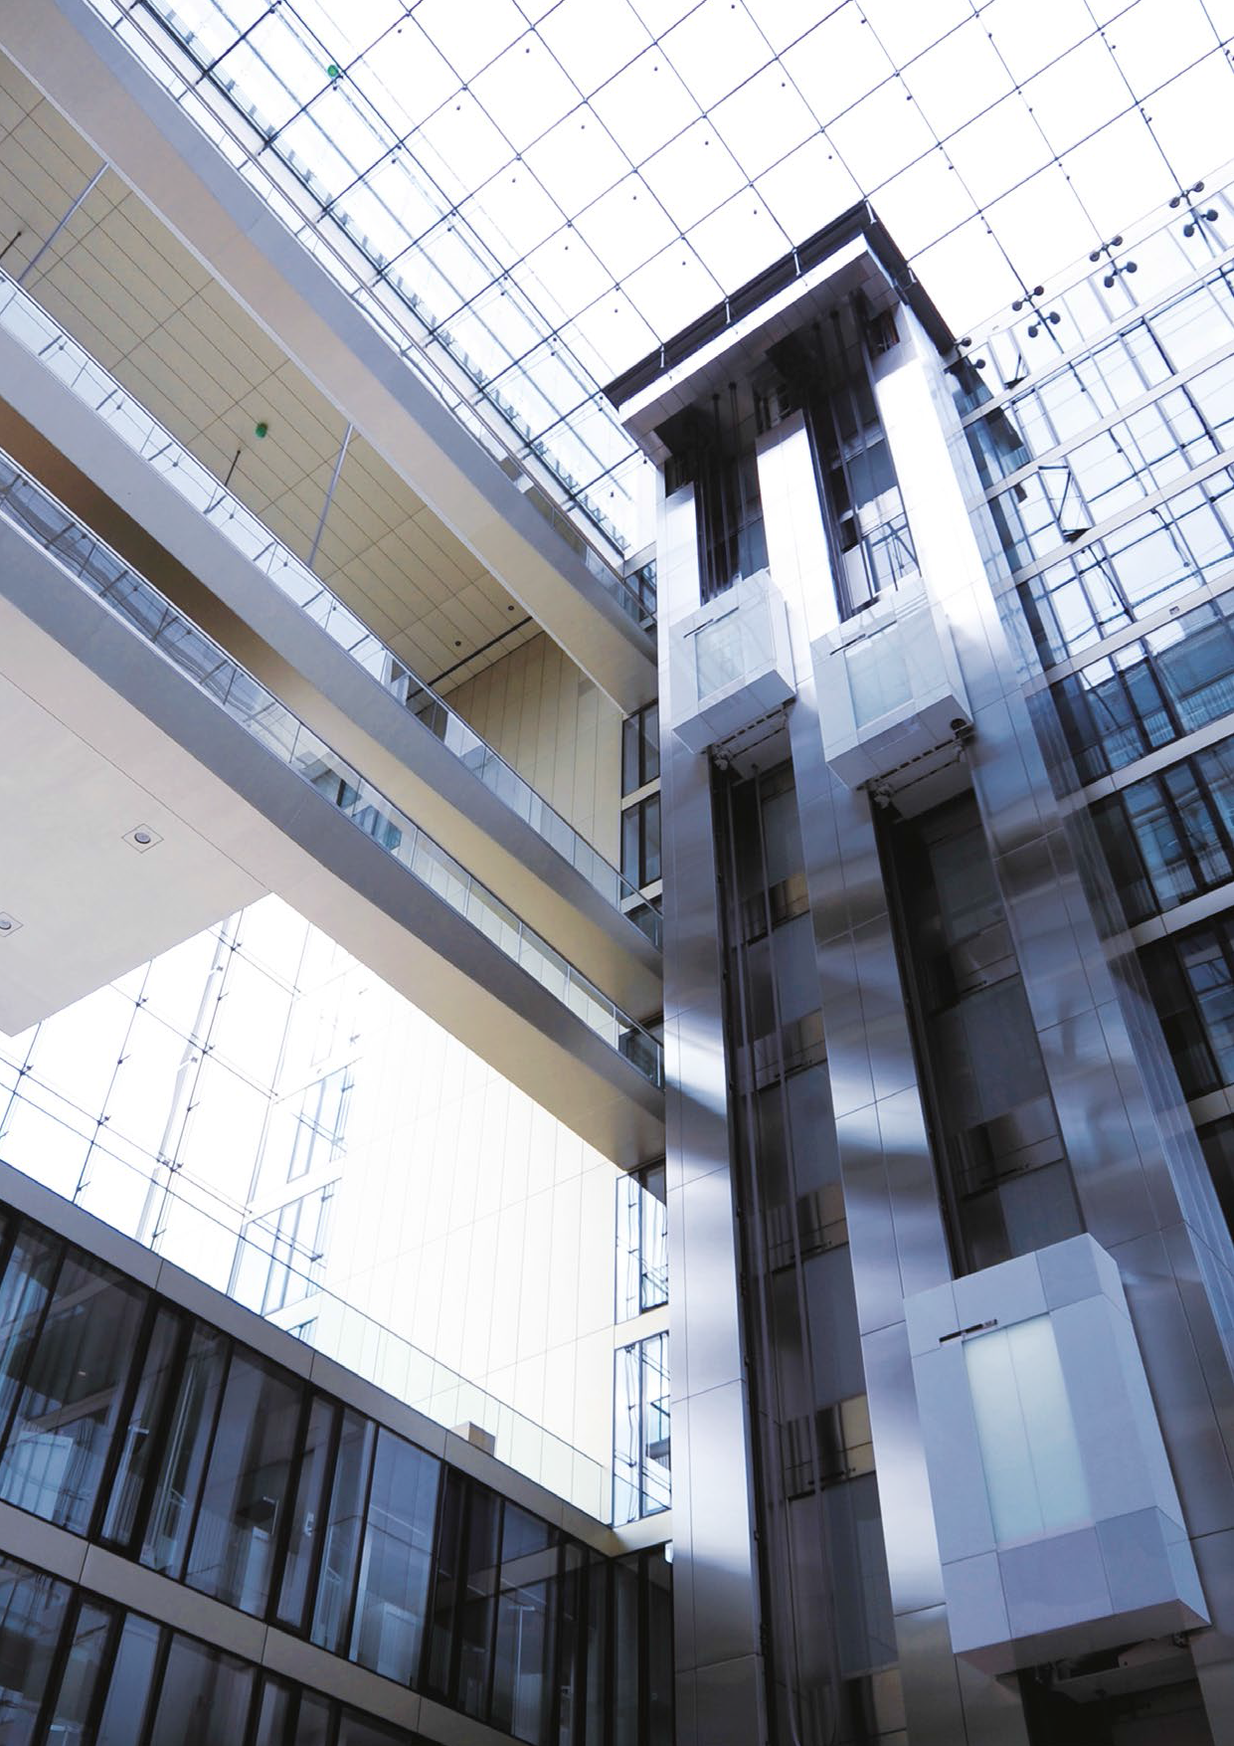Tecnologia dell'elevatore
TWIN

2 cabine, 1 albero, 0 folle.

Gli ascensori tradizionali negli edifici alti richiedono un singolo albero per cabina: si tratta di un ingombro di grandi dimensioni che spreca spazio a disposizione.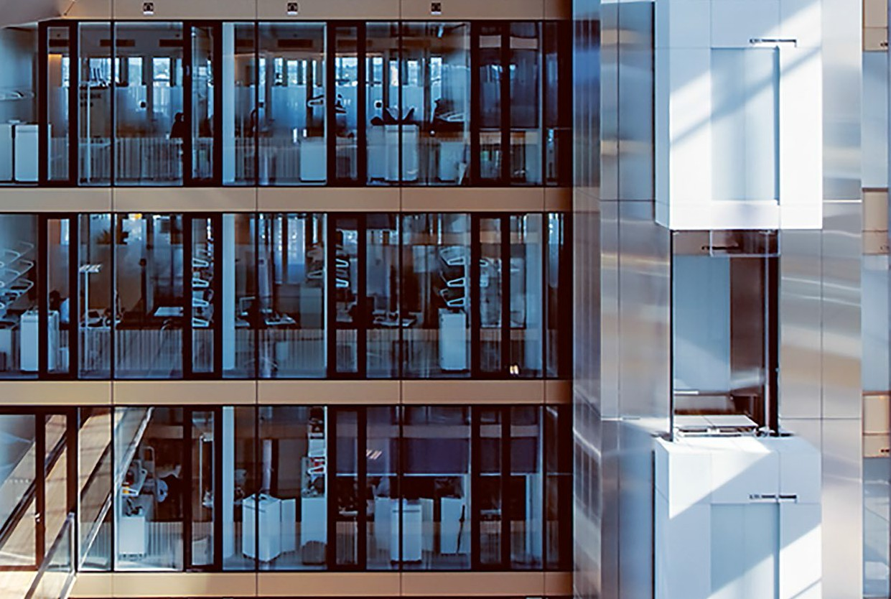

TWIN.
2 cabine, 1 albero, 0 folle.
Gli ascensori a due piani spostano le persone fissando due macchine una sull'altra. Questa soluzione utilizza il potere per spostare le auto vuote. E poiché le macchine sono fisse, le altezze del pavimento devono essere le stesse, limitando le opzioni di design.
TWIN richiede meno alberi, lavora con diverse altezze del pavimento e si ferma solo sui piani dove i passeggeri vogliono entrare o uscire.

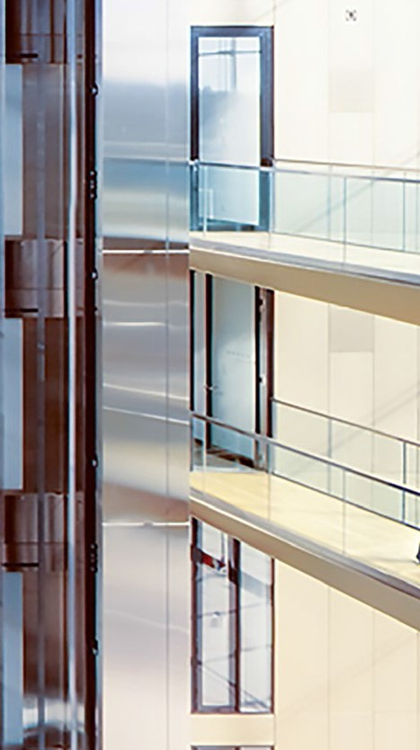Contenuto

02 TWIN. 2 cabine, 1 albero, 0 folle.

TWIN, un sistema di ascensori precisamente efficiente
04

- Inizia con una mossa intelligente
Si prevede che le popolazioni urbane aumenteranno di circa 2,5 miliardi di inalanti entro il 2050. E ogni giorno, queste persone dovranno spostarsi, rendendo la mobilità efficiente negli edifici non più un lusso ma una necessità assoluta.

All'ascensore thyssenkrupp
abbiamo progettato TWIN, una soluzione per massimizzare l'ingombro dell'edificio, ridurre al minimo i tempi di attesa e mantenere le persone - miliardi di loro - in totale sicurezza.
- Come TWIN può aiutarti
- Non lasciando nulla al caso

08 Sposta di più con meno.
09 TWIN rende il caso

10 TWIN accelera il ritmo.
11 Pianificazione speciale. Gruppi di ascensori con TWIN

4 TWIN, un sistema di ascensori precisamente efficiente.

TWIN, un sistema di ascensori precisamente efficiente.

Due auto indipendenti in un solo albero risparmiano spazio

Il sistema di ascensore TWIN ha due auto, disposte l'una sopra l'altra, che operano indipendentemente in un albero. Ogni ascensore ha la propria trazione, controller, corde, contrappeso e governatore e condividono le stesse guide e le stesse porte di piano.

Arresto normale fermata di emergenza a distanza
attrezzatura di sicurezza a distanza distanza operativa

distanza minima di sicurezza

distanza operativa del paracadute

distanza di arresto di emergenza

Distanza di arresto normale

La chiave per la sicurezza del sistema è che le auto funzionano sempre a una distanza minima di sicurezza.

Inizia con una mossa intelligente. 5

Inizia con una mossa intelligente.

L'efficienza di TWIN dipende dall'intelligente Controllo Selezione Destinazione (CSD). CSD è come un portiere che dirige i passeggeri verso l'ascensore che li porterà a destinazione più velocemente. Raggruppa le persone che viaggiano insieme nello stesso piano, facendo meno fermate e migliorando l'efficienza per mantenere gli inquilini in movimento.
Prima che i passeggeri entrino nell'ascensore, entrano nel piano di destinazione su una tastiera nella hall dell'ascensore. Successivamente il sistema CSD raggruppa i passeggeri con la stessa destinazione sulla stessa vettura. Quindi le interruzioni dei passeggeri che entrano ed escono dall'ascensore alle fermate intermedie sono ridotte al minimo.
I passeggeri degli ascensori possono anche beneficiare della pre-programmazione, che consente loro di scorrere una carta d'identità o inserire un codice PIN numerico. Il marchio aziendale può essere aggiunto ai terminali touch screen. Le chiamate prioritarie di emergenza/VIP danno agli inquilini l'accesso immediato a un ascensore. Se hai bisogno di limitare l'accesso al tuo edificio, CSD può aiutarti anche in questo.

Il touch screen o la tastiera sono usati per chiamare un ascensore.
1

Il chiosco CSD indirizza ogni passeggero all'ascensore più efficiente.
2

I passeggeri arrivano a destinazione più velocemente.
3

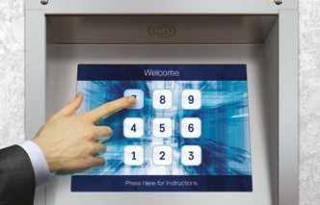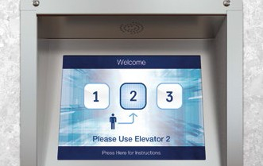

Dispacciamento tradizionale
16 passeggeri, 15 fermate
Dispacciamento CSD
16 passeggeri, 15 fermate

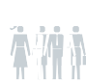

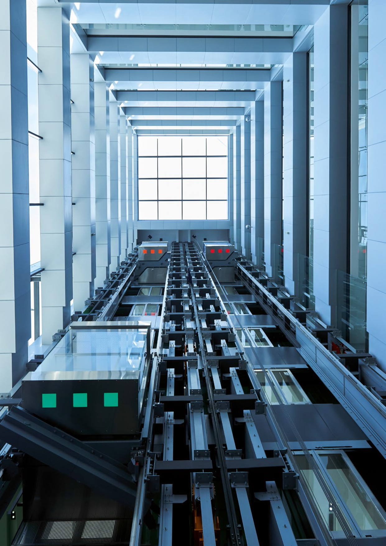

Come TWIN
può aiutarti.

Gestire più traffico

Se utilizzato in edifici nuovi o nell'ambito di un progetto di modernizzazione, TWIN può trasportare fino al 40% di passeggeri in più.

Risparmiare

TWIN riduce drasticamente spese di manodopera e materiali condividendo un singolo albero, binari di guida e porte di piano. TWIN paga i dividendi per gli anni a venire.

Ridurre il consumo di energia

A differenza di un sistema di ascensore a due piani, TWIN può parcheggiare una cabina mentre l'altra rimane in funzione. Quindi, quando i volumi dei passeggeri sono bassi, non viene consumata energia spostando le auto vuote. Inoltre, tutti i sistemi di ascensore TWIN possono essere dotati di una funzione di recupero dell'energia che può alimentare circa il 30% dell'energia generata dalla frenata nella rete elettrica dell'edificio.

Non lasciando nulla al caso. 7

Non lasciando nulla al caso.

La sicurezza è standard con TWIN
Forniamo quattro livelli di sicurezza per evitare che due cabine TWIN nello stesso albero si avvicinino troppo l'una all'altra.

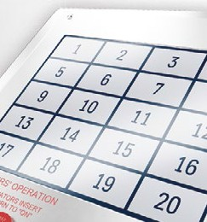Allocazione intelligente delle chiamate
1
Le richieste vengono sempre distribuite dal controllo di selezione della destinazione in modo che le auto dell'ascensore non si ostruiscano a vicenda e si osservi sempre una distanza minima.

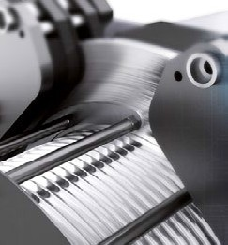Funzione di arresto di emergenza
3
Se la distanza di sicurezza viene violata, il sistema arresta le unità, attiva i freni e attiva un arresto di emergenza per entrambe le vetture.

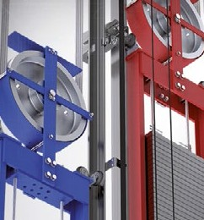
2
Monitoraggio delle distanze minime di sicurezza
La separazione minima delle auto viene monitorata automaticamente per garantire che le auto siano mantenute a una distanza di sicurezza.

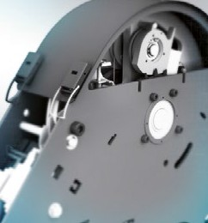
4
Innesto automatico del paracadute
Nel caso improbabile che i primi tre stadi di sicurezza falliscano, vengono attivati gli ingranaggi di sicurezza di entrambe le vetture dell'ascensore. Non è possibile che le auto dell'ascensore entrino in contatto.

• Completamente certificata dal TÜV tedesco in base all'ispettorato patrimoniale EN81-20/50 - la più rigorosa e in grado di garantire a TWIN il più rigoroso standard di sicurezza più elevato, una classificazione dell'elevatore del livello di integrità della sicurezza.
3 (SIL3).
• I livelli di sicurezza 3 e 4 saranno monitorati da un sistema di controllo indipendente
• Tipo certificato.
• Il sistema soddisfa le normative in conformità con la direttiva sugli ascensori 2014/33/UE e EN81-20/50 (componenti di sicurezza dell'esame di tipo UE) e le deviazioni di codice approvate (dall'esame del progetto TWIN.

8 Sposta di più con meno.

Sposta di più con meno.

TWIN per nuove installazioni TWIN per progetti di modernizzazione

- Significativamente maggiore capacità di movimentazione con meno alberi dell'ascensore rispetto agli ascensori convenzionali
- Risparmia denaro riducendo la costruzione necessaria per costruire più alberi dell'ascensore
- Aumenta il tuo spazio disponibile
- Trasportare più passeggeri con due carrelli elevatori in un albero
- Sostituire gli ascensori che non possono più gestire la capacità dell'edificio e il comfort dei passeggeri
- Non è necessario costruire nuovi alberi e si può addirittura ridurre il numero di alberi dell'ascensore già presenti
- Liberare spazio per instradare la tecnologia dei dati o installare un sistema di climatizzazione

Convenzionale
TWIN un albero in meno
Convenzionale
TWIN

TWIN rende il caso. 9

TWIN rende il caso.

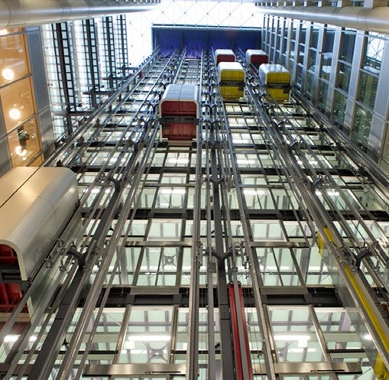Challenge: Minimize the space needed for elevators to increase leasable office space.

Solution: TWIN elevator systems reduced space needed for the elevators by 2,700 m² – an increase of 6 percent of leasable space.

The 13-floor office, St. Botholph Building in London houses eight TWIN elevators, which is the world’s largest group. In the planning phase, it was determined the building population of 5,000 people would need two groups of six to eight conventional elevators and the construction of 14 shafts.

Next, a double-deck installation was considered. However, that undesirable alternative required a large amount of shaft head height, heavy cars and meant that all the floors would have to be the same height. By using eight TWIN systems, only eight shafts were required and less power was needed to move lighter cars. There were also less space requirements in the shaft head and machine rooms, which increased leasable space, less energy and reduced construction cost.

Maggiore capacità di movimentazione, nucleo più piccolo

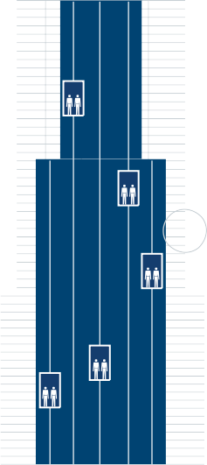

Convenzionale
Pianta del primo piano view
Convenzionaaleale

TWIN
TWIN

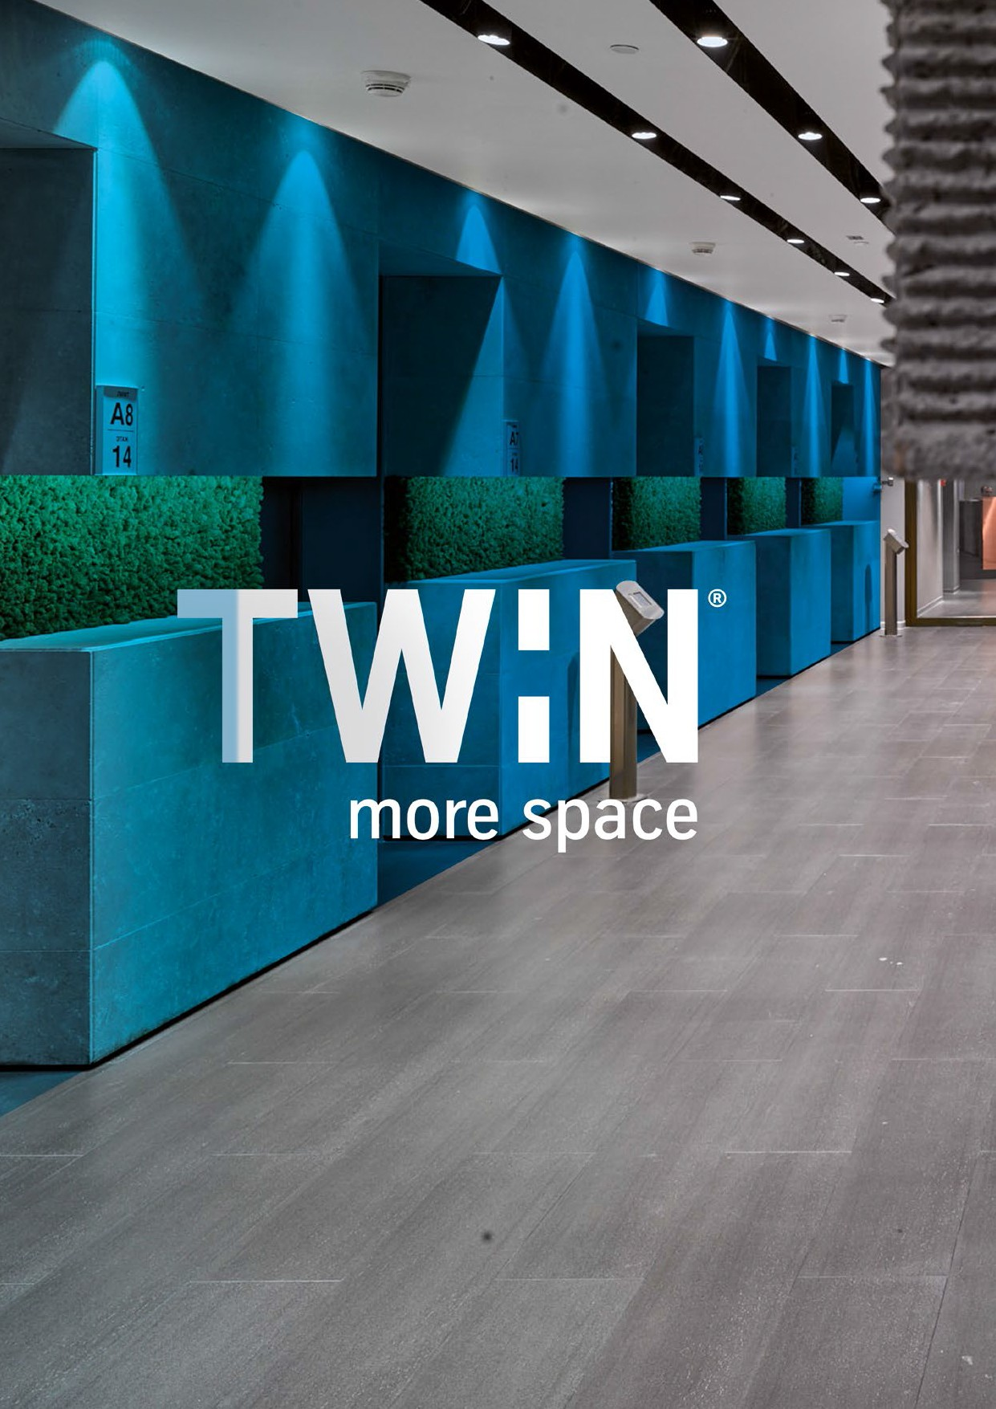

TWIN accelera the pace.

TWIN è l'unico sistema di ascensori con due macchine in movimento
indipendentemente in un albero. In poche parole, TWIN fa l'uso più efficiente dello spazio disponibile, utilizza meno energia e accelera il ritmo di costruzione degli inquilini in tutto il mondo. thyssenkrupp Elevator sa che il tempo di sviluppare tecnologie avanzate per il movimento delle persone è ora e ora è il momento per TWIN.

Pianificazione speciale. Gruppi di ascensori con TWIN. 11

Pianificazione speciale.
Gruppi di ascensori con TWIN.

Come regola generale, un gruppo di ascensori è sufficiente per gli edifici con un massimo di 35 atterraggi. Per gli edifici con più di 35 approdi, si consiglia una divisione in gruppi bassi, di media altezza o alti.

A causa delle limitazioni di altezza del viaggio di circa 150 m, si consigliano configurazioni con piani di distribuzione e livelli di trasferimento e alberi "impilati" uno sopra l'altro. Questi gruppi si trovano solitamente nell'area di proiezione di gruppi di ascensori sottostanti e sono collegati al pianerottolo del piano terra tramite ascensori rapidi.

Durante l'ora di punta del mattino, il sistema TWIN divide l'albero in "zone virtuali" nell'area in cui entrambe le vetture possono muoversi indipendentemente l'una dall'altra. I passeggeri nella zona superiore dell'edificio entrano nella cabina dell'ascensore TWIN attraverso il livello di accesso superiore. Lo stesso principio si applica alla cabina dell'ascensore inferiore e alla zona inferiore dell'edificio. Dopo il picco del traffico mattutino, le zone virtuali sono "aperte" e le due cabine dell'ascensore TWIN servono.

Quando si installa un sistema TWIN, è opportuno fornire due livelli di accesso collegati da scale mobili. Questo sarà il modo più efficace per migliorare il traffico all'interno del tuo edificio!

alto aumento
TWIN

vita bassa TWIN
alto aumento TWIN
vita bassa TWIN
Due piani

Tecnologia dell'elevatore
thyssenkrupp Aufzugswerke GmbH Bernhäuser Straße 45
73765 Neuhausen a.d.F.
Germania
www.twin.thyssenkrupp-elevator.com

tkE, BU EA 01300-11/2018
I dettagli citati in questa brochure possono essere considerati vincolanti solo se confermati espressamente per iscritto. Riproduzione e archiviazione solo con l'autorizzazione dell'editore.

